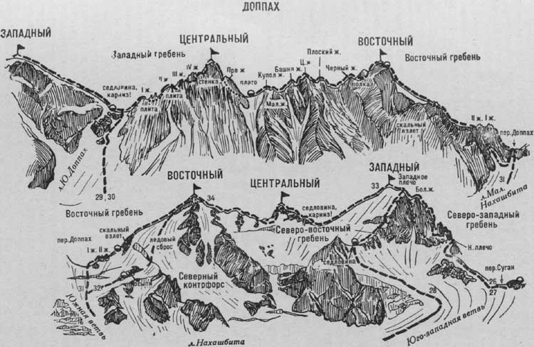
Рис. 8
30. Доппах Центральный по Западному гребню (маршрут комбинированный И. Сужаева, 4Б к.сл, рис.8).
Путь от поляны “Нахашбита” (группа 4—8 человек) до исходного бивуака па снежной площадке под Восточным гребнем Западного Доппаха описан в маршруте 29. С площадки по снежному гребню перейти седловину (карниз), затем по крутому снежному гребню подойти к основанию первого скального взлета Западного гребня вершины Центральный Доппах. Отсюда подъем по обледенелой, выше средней трудности 6—8-метровой плите взлета (крючьевая страховка). Далее обойти нависающие скалы справа и по 8-метровому плитообразному, с малым количеством зацепок, выше средней трудности скальному углу (крючьевая страховка) подняться на Западный гребень.
По сильно изрезанному, разрушенному и заснеженному, средней трудности, Западному 120—150-метровому гребню подойти к 1 жандарму. По скалам средней трудности 18—20-метровой стенки подняться на жандарм. С жандарма спуск влево. Затем траверсом по крутым скалам левой стороны (страховка) обойти два жандарма-иглы и выйти на Западный гребень. Далее, двигаясь по Западному гребню, обойти гладкую плиту-жандарм 4—5-метровым траверсом слева и по заснеженным, сильно разрушенным крутым скалам взлета Западного гребня подойти под II жандарм.
По несложным скалам Западного гребня подъем на II жандарм, затем спуск с него 30 м по пологому гребню. По острой перемычке подойти под стенку III жандарма. По скальному, выше средней трудности, 20-метровому внутреннему углу, затем по трудным скалам правой стороны подъем (крючьевая страховка) на III жандарм, спуск с него по простому 15-метровому гребню. Далее подойти под IV жандарм, обойти его справа траверсом 15 м по скалам выше средней трудности с расщелиной (крючьевая страховка) до кулуара с перемычки Западного гребня, соединяющей IV жандарм с вершиной Центральный Доппах.
По гладким скалам 12-метровый траверс кулуара (возможен камнепад — крючьевая страховка), далее по крутым, гладким скалам правой стороны кулуара, затем по 8-метровой стенке (ключевое место маршрута — крючьевая страховка) подъем вправо-вверх, на полку. По полке 30-метровым траверсом вправо обойти взлет и по скалам выше средней трудности 12-метрового вертикального внутреннего угла взойти на Западный гребень вершинной башни. По острому гребню выйти на Центральный Доппах. От бивуака на площадке седловины 6—8 часов.
Спуск по пути подъема. Спускаться с седловины из-за возможных камнепадов в кулуаре лучше рано утром. Продолжительность маршрута 3 дня.
Наумов А. Ф. Караугом, Дигория, Цей (Центральный Кавказ), М., “Физкультура и спорт”, 1976.

